ΜΑΘΗΜΑ 1.3 : ΦΥΣΙΚΕΣ ΙΔΙΟΤΗΤΕΣ ΥΛΙΚΩΝ
(ΣΕΛ ΣΧΟΛΙΚΟΥ 20-22)

Ερώτηση 1: Τι ονομάζουμε φυσικές ιδιότητες υλικών; Ποιες είναι οι δύο μεγάλες κατηγορίες στις οποίες χωρίζονται ανάλογα με το πώς μπορούμε να τις προσδιορίσουμε; Να γραφούν παραδείγματα για κάθε κατηγορία.
Απάντηση
Φυσικές ιδιότητες είναι χαρακτηριστικά γνωρίσματα κάθε υλικού με τα οποία μπορούμε να το ξεχωρίσουμε από κάποιο άλλο υλικό. Οι φυσικές ιδιότητες χωρίζονται σε δύο μεγάλες κατηγορίες ανάλογα με τον τρόπο με το οποίο μπορούμε να τις προσδιορίσουμε :
- Φυσικές ιδιότητες που γίνονται αντιληπτές με τις αισθήσεις μας. Παραδείγματα είναι η γεύση, η οσμή, το χρώμα.
- Φυσικές ιδιότητες οι οποίες μπορούν να μετρηθούν. Παραδείγματα είναι η σκληρότητα, η ελαστικότητα, η ευθραυστότητα, η ηλεκτρική αγωγιμότητα, η θερμική αγωγιμότητα, η πυκνότητα κ.α

Ερώτηση 2: Γιατί είναι χρήσιμος ο προσδιορισμός των φυσικών ιδιοτήτων ενός υλικού;
Απάντηση
Ο προσδιορισμός των φυσικών ιδιοτήτων ενός υλικού μας επιτρέπει να καθορίσουμε τις χρήσεις αυτού του υλικού. Ως παραδείγματα μπορεί να αναφερθούν οι παρακάτω περιπτώσεις
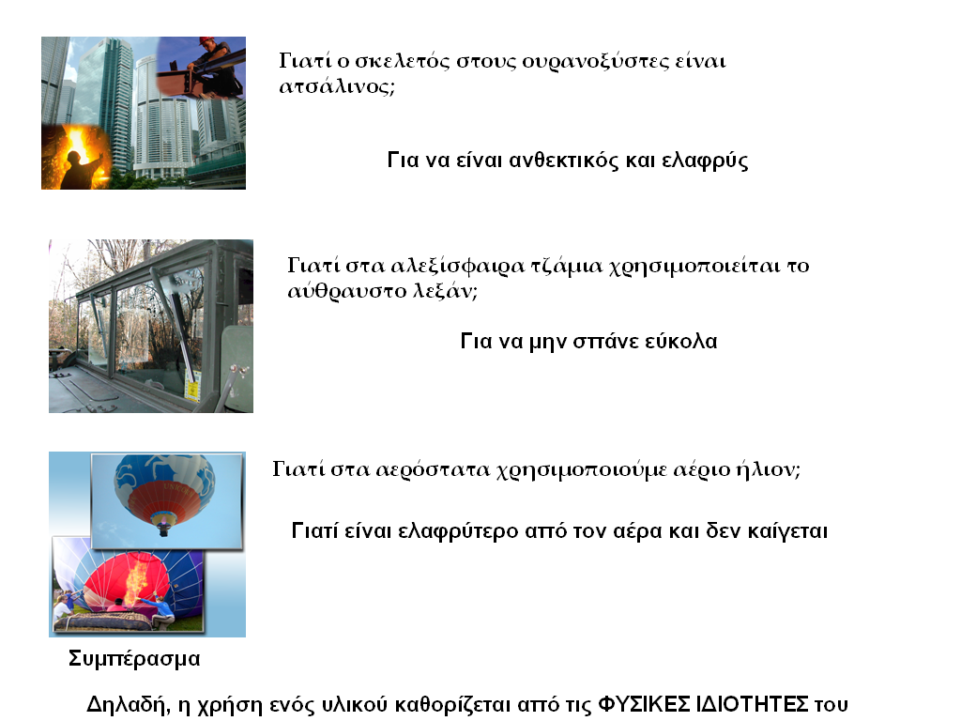

Ερώτηση 3 : Τι ονομάζεται σκληρότητα ενός υλικού;
Απάντηση
Σκληρότητα ενός υλικού είναι η δυνατότητα του υλικού αυτού να χαράζει (γδέρνει) ή να χαράσσεται (γδέρνεται) από αλλά υλικά. Αν έχουμε δύο υλικά και θέλουμε να βρούμε πιο είναι σκληρότερο τρίβουμε τα δύο υλικά μεταξύ τους. Αυτό που χαράσσεται (είναι το μαλακότερο ενώ αυτό που χαράσσει είναι σκληρότερο.

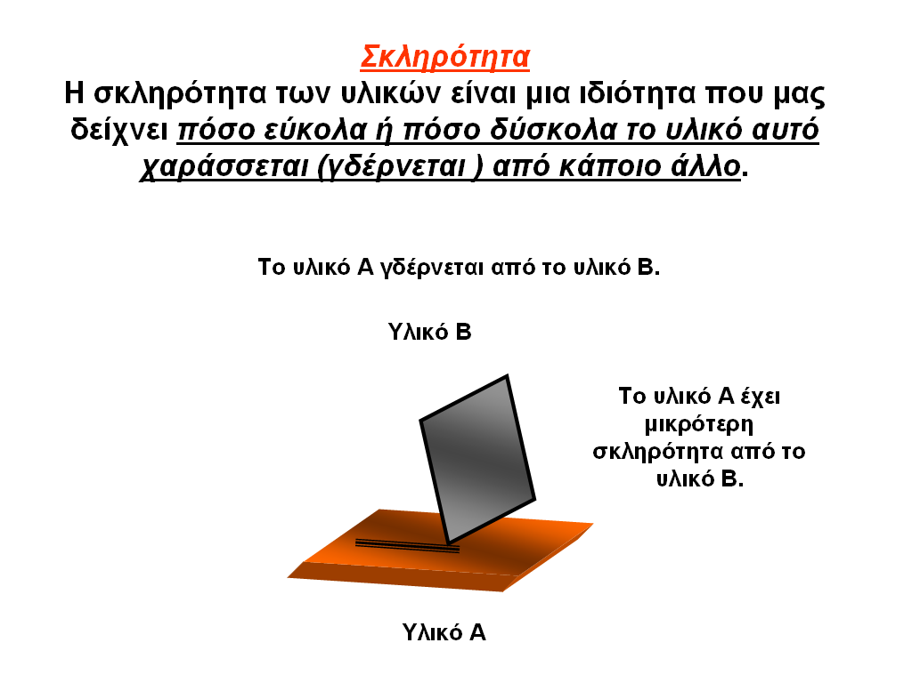

Ερώτηση 4: Τι ονομάζεται ελαστικότητα ενός υλικού; Να γραφούν δύο παραδείγματα που να δείχνουν την χρήση ενός υλικού με βάση την ελαστικότητα.
Απάντηση
Η ελαστικότητα των υλικών είναι μια ιδιότητα που μας δείχνει αν ένα υλικό παίρνει ξανά το αρχικό του σχήμα μετά από μία παραμόρφωση (δηλ αν παίρνει το αρχικό του σχήμα μετά από τέντωμα, λύγισμα κλπ). Κάποια υλικά είναι πολύ ελαστικά και παίρνουν το αρχικό τους σχήμα κάποια άλλα όμως έχουν μικρή ελαστικότητα.
- Ο σκελετός των κτηρίων με αντισεισμική κατασκευή είναι φτιαγμένος από σίδηρο, τσιμέντο και χαλίκι για να παρουσιάζει μεγάλη ελαστικότητα στην ώρα του σεισμού.
- Τα ελαστικά των αυτοκινήτων κατασκευάζονται από συνθετικό καουτσουκ, το οποίο περιέχει λεπτό ατσάλινο πλέγμα. Τα δύο αυτά υλικά χρησιμοποιούνται στη συγκεκριμένη περίπτωση, επειδή έχουν την ιδιότητα να επανέρχονται στο αρχικό τους σχήμα μετά την παραμόρφωση. Έχουν δηλαδή μεγάλη ελαστικότητα.

Ερώτηση 5: Τι ονομάζεται ευθραυστότητα;
Απάντηση
Ευθραυστότητα ονομάζεται η ιδιότητα που μας δείχνει πόσο εύκολα ένα αντικείμενο ο σπάει.
Τα υλικά που σπάνε εύκολα έχουν μεγάλη ευθραυστότητα όπως ένα γυάλινο ποτήρι. Αντίθετα τα υλικά που σπάνε δύσκολα έχουν μικρή ευθραυστότητα όπως ένα πλαστικό ποτήρι.

Ερώτηση 6: Είναι δυνατόν ένα υλικό να είναι σκληρό και εύθραυστο ταυτόχρονα;
Απάντηση
Η σκληρότητα και η ευθραυστότητα είναι δύο διαφορετικές ιδιότητες. Επομένως ορισμένα υλικά όπως το γυαλί μπορεί να είναι σκληρά αλλά και εύθραυστα ταυτόχρονα.

Ερώτηση 7: Τι ονομάζεται ηλεκτρική αγωγιμότητα; Να γραφούν παραδείγματα
Απάντηση
Η ηλεκτρική αγωγιμότητα είναι η ιδιότητα που μας δείχνει αν μέσα από ένα υλικό περνά το ηλεκτρικό ρεύμα ή όχι. Τα υλικά που επιτρέπουν να περάσει από μέσα τους το ηλεκτρικό ρεύμα έχουν μεγάλη ηλεκτρική αγωγιμότητα και ονομάζονται καλοί αγωγοί του ηλεκτρισμού. Αντίθετα τα υλικά που δεν επιτρέπουν να περάσει από μέσα τους το ηλεκτρικό ρεύμα έχουν μικρή ηλεκτρική αγωγιμότητα και ονομάζονται μονωτές του ηλεκτρισμού.
Καλοί αγωγοί : Μέταλλα (χαλκός, σίδηρος, αλουμίνιο, μόλυβδος κλπ), γραφίτης (μύτη μολυβιού), αλατόνερο κ.α
Μονωτές : Πλαστικό, γυαλί, ξύλο, απεσταγμένο νερό κ.α

Ερώτηση 8 : Να γράψετε ένα παράδειγμα που να δείχνει πως χρησιμοποιούμε κάποια υλικά με βάση την ηλεκτρική αγωγιμότητα.
Απάντηση
Ένα παράδειγμα είναι καλώδια που χρησιμοποιούνται στην ηλεκτρικές εγκαταστάσεις. Τα καλώδια αποτελούνται από χάλκινα σύρματα , τα οποία περιβάλλονται από πλαστικό. Με αυτό τον τρόπο το ηλεκτρικό ρεύμα κυκλοφορεί μόνο στο εσωτερικό του καλωδίου εφόσον ο χαλκός έχει μεγάλη ηλεκτρική αγωγιμότητα (καλός αγωγός) και δεν φτάνει στο εξωτερικό εφόσον το πλαστικό έχει πολύ μικρή ηλεκτρική αγωγιμότητα (μονωτής).

Ερώτηση 9: Τι ονομάζεται Θερμική αγωγιμότητα; Να γραφούν δύο παραδείγματα που να δείχνουν την χρήση υλικών με βάση τη θερμική αγωγιμότητα.
Απάντηση
Η θερμική αγωγιμότητα είναι η ιδιότητα που μας δείχνει αν μέσα από ένα υλικό περνά η ή όχι η θερμότητα. Τα υλικά που επιτρέπουν να περάσει από μέσα τους η θερμότητα έχουν μεγάλη θερμική αγωγιμότητα και ονομάζονται καλοί αγωγοί της θερμότητα. Τέτοια υλικά είναι τα μέταλλα.. Αντίθετα τα υλικά που δεν επιτρέπουν να περάσει από μέσα τους η θερμότητα έχουν μικρή θερμική αγωγιμότητα και ονομάζονται μονωτές της θερμότητας. Τέτοια υλικά είναι το πλαστικό, το ξύλο, το γυαλί κ.α.
- Ένα παράδειγμα είναι το καλοριφέρ που είναι φτιαγμένο από σίδηρο έτσι ώστε να επιτρέπει στην μετάδοση της θερμότητας σε όλη τη μάζα του.
- Ένα δεύτερο παράδειγμα είναι οι λαβές των μαγειρικών σκευών. Οι περισσότερες είναι φτιαγμένες από βακελίτη (είδος πλαστικού) ή ξύλο. Τα δύο αυτά υλικά έχουν μικρή θερμική αγωγιμότητα και δεν επιτρέπουν την διάδοση της θερμότητας. Με αυτό τον τρόπο αποφεύγεται το κάψιμο του ανθρώπου που τα χρησιμοποιεί.

Ερώτηση 10 : Τι ονομάζεται πυκνότητα; Ποιο υλικό επιπλέει και ποιο βυθίζεται ;
Απάντηση
Η πυκνότητα μας δείχνει ποια είναι η σχέση μεταξύ της μάζας και του όγκου ενός υλικού. Υπολογίζεται από τη σχέση :

$ρ = \frac{m}{V} = \frac{μά\text{ζα}}{ό\text{γκος}}$ και οι μονάδες της στο S.I είναι $\frac{\text{Kg}}{m^{3}}$ αλλά συνήθως χρησιμοποιείται ως μονάδα το $\frac{g}{{\text{cm}}^{3}}$
Το υλικό που βυθίζεται έχει την μεγαλύτερη πυκνότητα, ενώ το υλικό που επιπλέει έχει την μικρότερη πυκνότητα.

